JEA

Novedades versión jEA 6.1 (JEA09M1)

Las novedades más destacadas en esta entrega son las siguientes:

- Cambio de NIF/CIF de las empresas.

Cambio de NIF/CIF de las empresas

La opción esta disponible en el JEA:

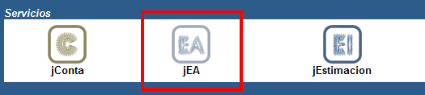

Una vez dentro de la aplicación jEA, ir a la opción Clientes → Ficha General.

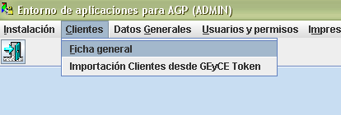

Se abrirá la siguiente pantalla :

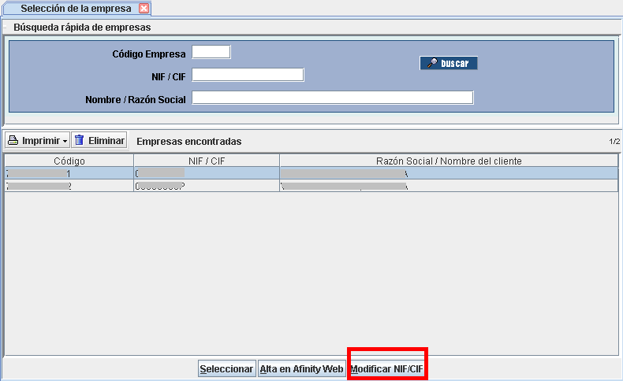

Nos situaremos con la barra azul encima de la empresa de la cual queremos cambiar el NIF/CIF y pulsaremos la acción Modificar NIF/CIF.

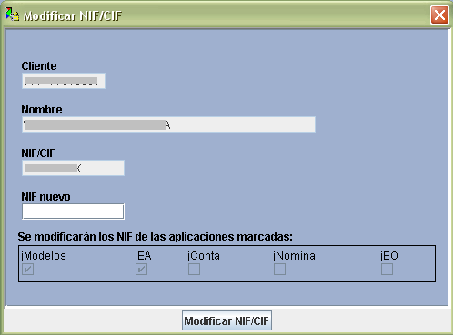

Introduciremos el nuevo NIF/CIF. En la parte inferior de la ventana, nos informa a que aplicaciones pertenece el código de empresa seleccionado.

Al Modificar NIF/CIF nos aparecerá un mensaje de confirmación de la acción a realizar.
Si el NIF “nuevo” ya existe en alguna tabla de jModelos nos aparecerá el siguiente mensaje:

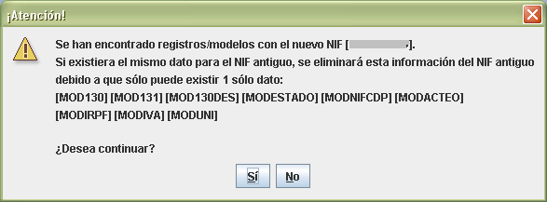

Significa que para el nuevo NIF ya hay información en estas tablas. Si la información coincidiera con alguna del NIF “antiguo”, prevalecerá la que estuviera grabada con el NIF “nuevo”.

De todas maneras, si se ha eliminado algo, se nos grabara un registro de incidencias.

